游戏名称 | Bubbles
系列
级数(册次)
单元
句型
单字
过关题数 | 10
游戏内容
游戏进行方式：
画面上方题目区会先出现一张图，接着下方会出现与该图片句型相关的单字泡泡，学生需依据图片内容依序点选单字泡泡以组合成正确句子。
单字泡泡必须是互相有连接的泡泡，若单字正确但距离太远便不能组合成句子。
学生点选单字泡泡后，该泡泡单字会变色，泡泡也会变色，同时该单字会出现在下方做答区里，若组合成的句子正确，可获得一个金币，集满10个金币获胜，同时被点选的泡泡会消失，然后从上方继续掉下其它题目的泡泡；若答案错误，泡泡及单字会恢复原来颜色，上方红心会减少一颗，三颗心都消失时，游戏结束。游戏结束时依据答对题数给予部分金币。
学生成功完成任务时，结束画面会出现 WELL DONE! 字样加上洒小彩花庆祝；反之若挑战失败则出现 Game Over 字样，下方出现 Try Again，学生可选择 Try Again 再次挑战或直接离开游戏。
注：游戏里的单字泡泡均为这个单元题库里的题目，以本单元为例，题库中共有16题，第一次出题选择了第1-7题的单字放入泡泡中，学生正确答对第一题后，随即掉下下一题的单字泡泡，直到第10题单字泡泡掉下后，便不再掉下泡泡，学生则继续做答完成剩余题目。
如本单元题库如下，：
1. There's one hen.
2. There are five ducks.
3. There's one horse.
4. There are three goats.
5. There's one cow.
6. There are four turkeys.
7. There's one goat.
8. There are two donkeys.
9. There's one rooster.
10. There are three horses.
11. There's one duck.
12. There are four hens.
13. There's one turkey..
14. There are five cows
15. There's one donkey.
16. There are six roosters.
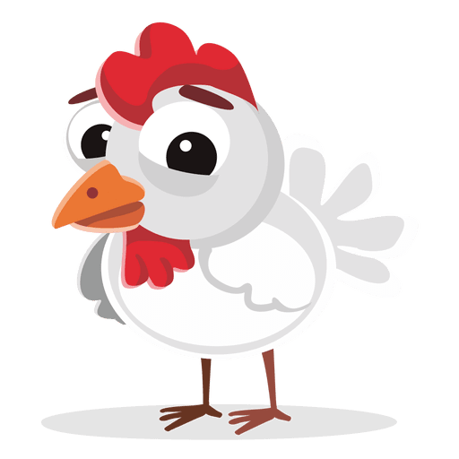
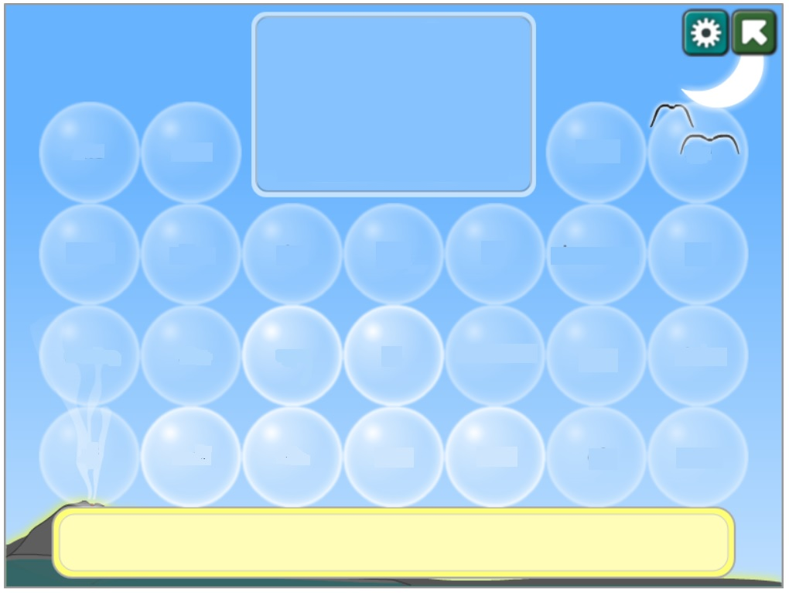
ducks
one
horse
There
cow
There
are
three
five
There's
are
are
goats
one

There's
four
turkeys
There
There's
one
hen
There's
There's one hen.
There
one

goat

x 7

